Information från Valberedningen Brf Hagtornsgården
Valberedningen söker personer med intresse att forma Brf Hagtornsgården till den bästa föreningen i Dalen.
Som bostadsrättsinnehavare har du möjlighet och även ett ansvar att underhålla och vidareutveckla din förening.
Bästa sättet att påverka är att delta i styrelsearbetet.
Vi behöver personer som kan dela sin kunskap och erfarenhet för att driva vår förening till ett trevligt, klimatsmart och ekonomiskt boende.
Hör av dig till:
valberedning@hagtornsgarden.info
eller lämna ett meddelande i postlådan som finns mellan port 50 och tvättstugan
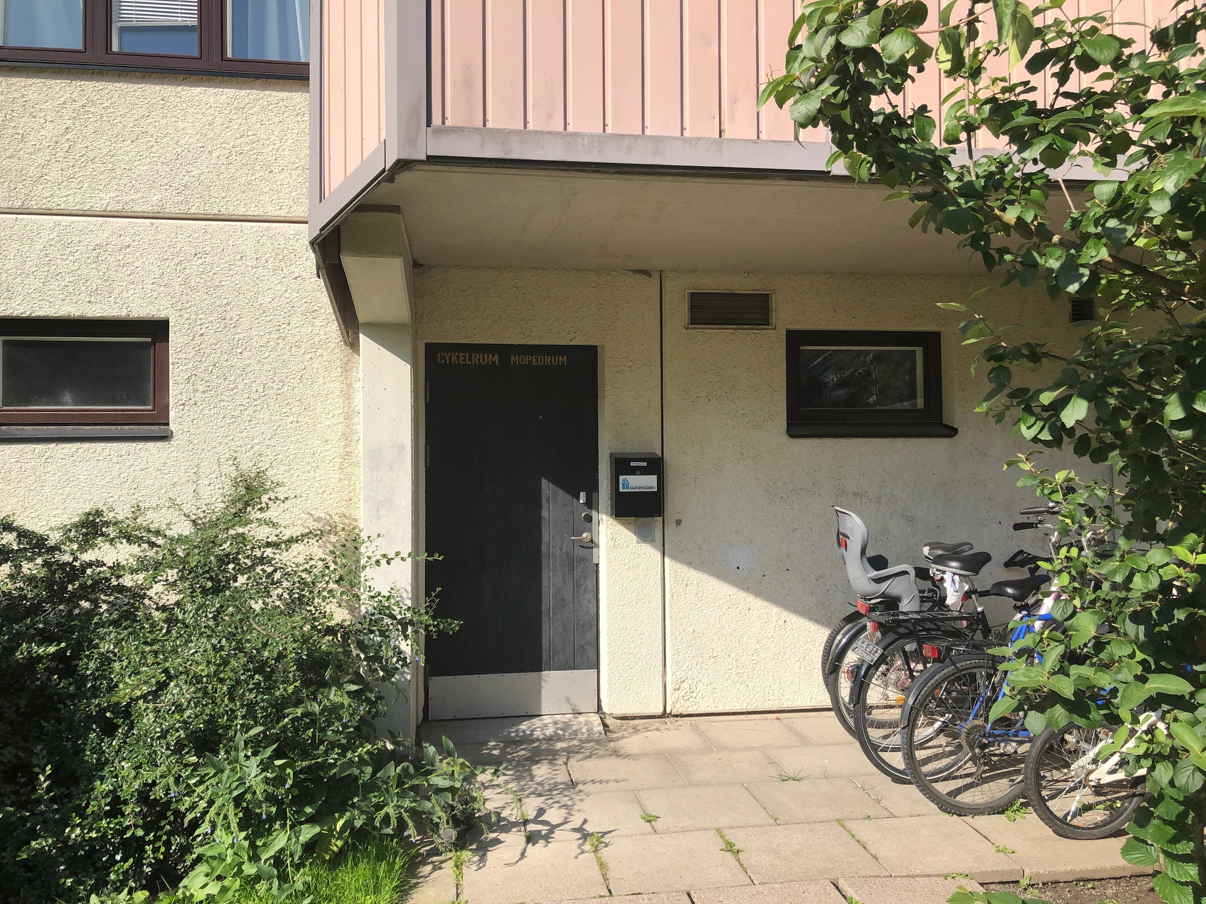

Vi behöver Ert svar före 2023-03-20
Hälsningar
Karin Sjöhagen Dalgränd 60
Oskar Andersson Dalgränd 56
Max Karanikas Dalgränd 54

